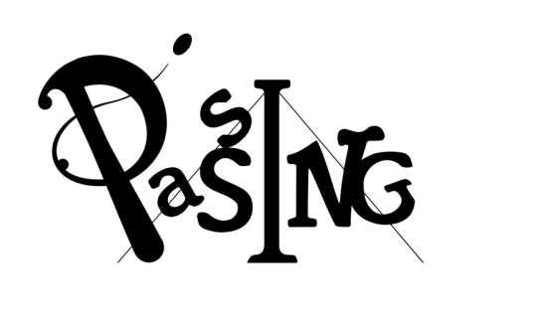
STAGE CIRQUE A GOGO

« CIRQUE CIRQUE A GOGO »
4-6 ans
Du 11 au 13 JUILLET
DE 10h30 à 12h30
- 35 non adh / 30adh -
Lieu : A vic en bigorre

Inscription avant le 1 er juillet 2017
A l’école de cirque PASSING, 10 bld pierre Renaudet 65000 Tarbes – cirque@passing65.fr –
06 77 27 17 16 – 09 72 46 23 51

Stage CIRQUE A GOGO

NOM: PRENOM:
AGE : Date de naissance:

Adresse:
Téléphone:
Mail:
Signature du responsable

